МИНИСТЕРСТВО НАУКИ И ВЫСШЕГО ОБРАЗОВАНИЯ  
РОССИЙСКОЙ ФЕДЕРАЦИИ

ФЕДЕРАЛЬНОЕ ГОСУДАРСТВЕННОЕ БЮДЖЕТНОЕ ОБРАЗОВАТЕЛЬНОЕ УЧРЕЖДЕНИЕ ВЫСШЕГО ОБРАЗОВАНИЯ

«ВОРОНЕЖСКИЙ ГОСУДАРСТВЕННЫЙ ТЕХНИЧЕСКИЙ УНИВЕРСИТЕТ»  
(ФГБОУ ВО «ВГТУ», ВГТУ)

Факультет информационных технологий и компьютерной безопасности

Кафедра компьютерных интеллектуальных технологий проектирования

ОТЧЁТ ПО ЛАБОРАТОРНОЙ РАБОТЕ №5

По дисциплине: «Системы хранения и обработки данных»

Тема: «Интеграция изменений в системе управлениями версиями Git»

Выполнил работу студент группы змИИВТ-241: Быкова А.О.

подпись, дата

Принял: Короленко В.В.

подпись, дата

Воронеж 2024

*Цель лабораторной работы:*

изучить процесс интеграции изменений в системе управления версиями с помощью операции Pull Request (Merge Request).

*Основные задачи:*

* перенос (интеграция) изменений в главную ветку с помощью операции pull request (merge request);
* рецензирование проекта коллегами и рецензирование проектов коллег.

*Ход работы:*

Ссылка на репозиторий с лабораторной работой №5: <https://github.com/Anastasiabykova/degit>

1. Заливаю всю накопленную информацию из предыдущей лабораторной работы в ветку main с помощью операции pull request (merge request):

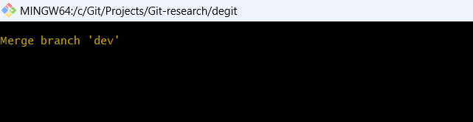

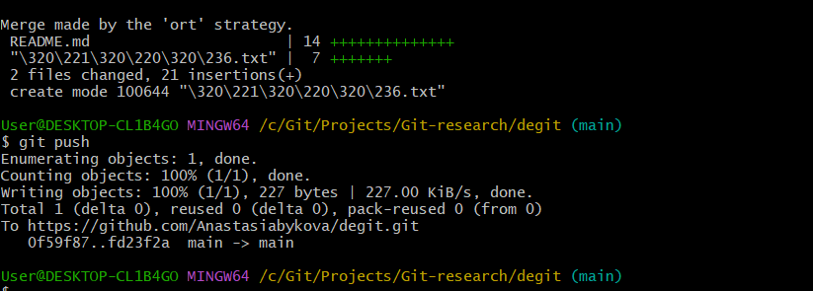

Изменения появились в github.

Состояние до слияния:

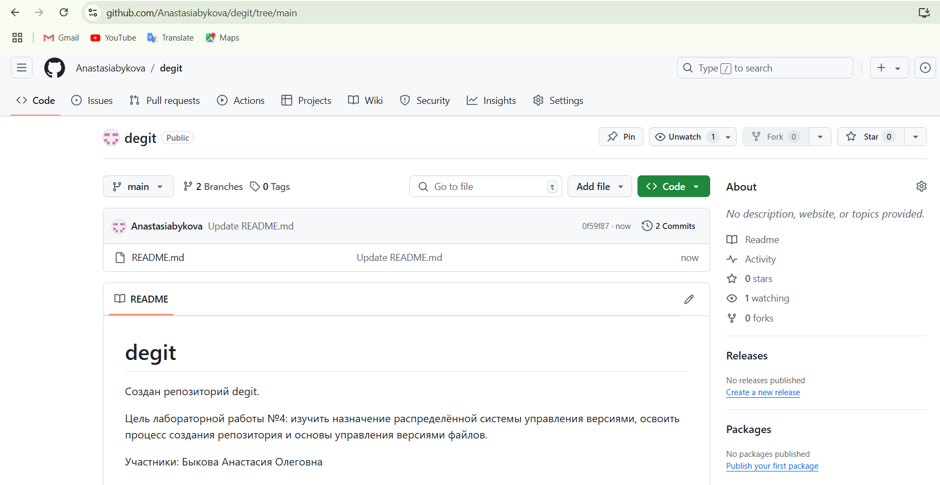

Состояние после слияния:

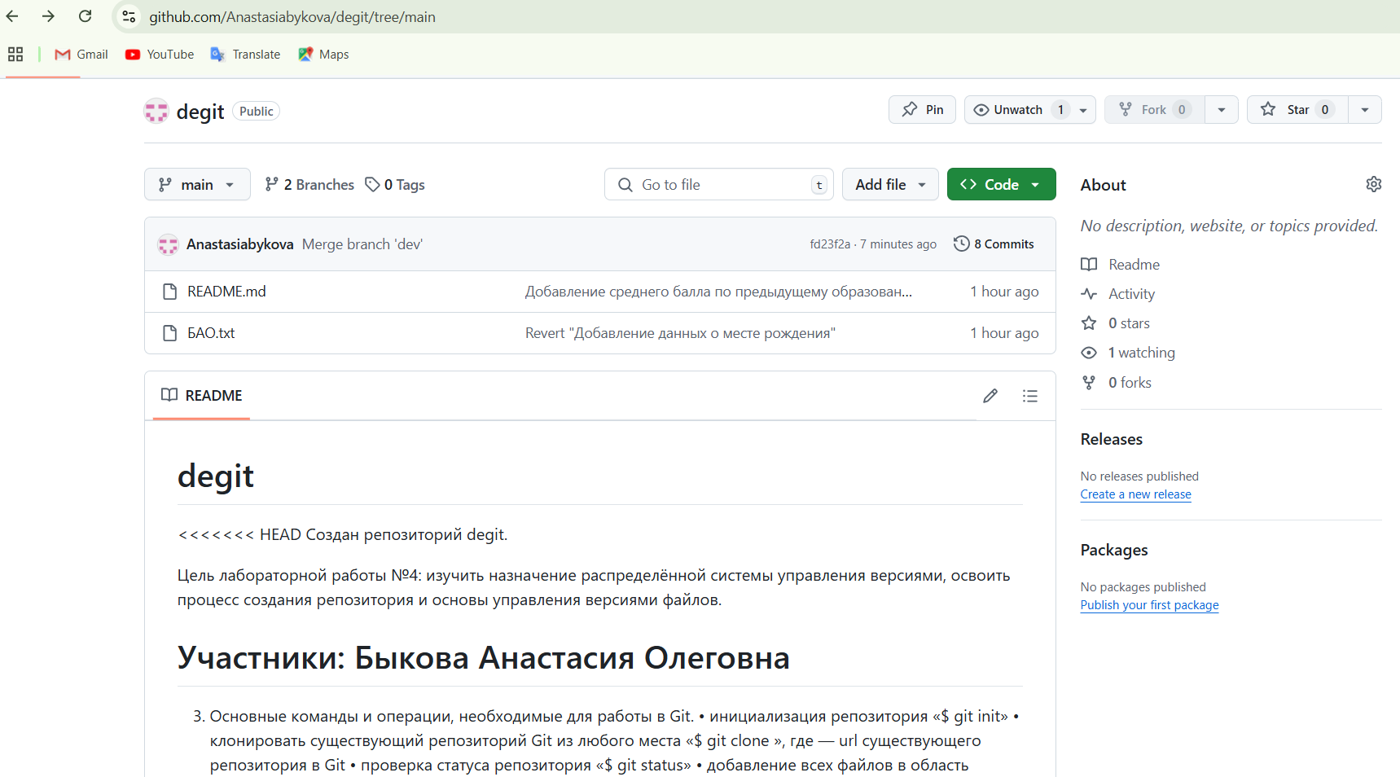

Все коммиты ветки dev отображаются для main:

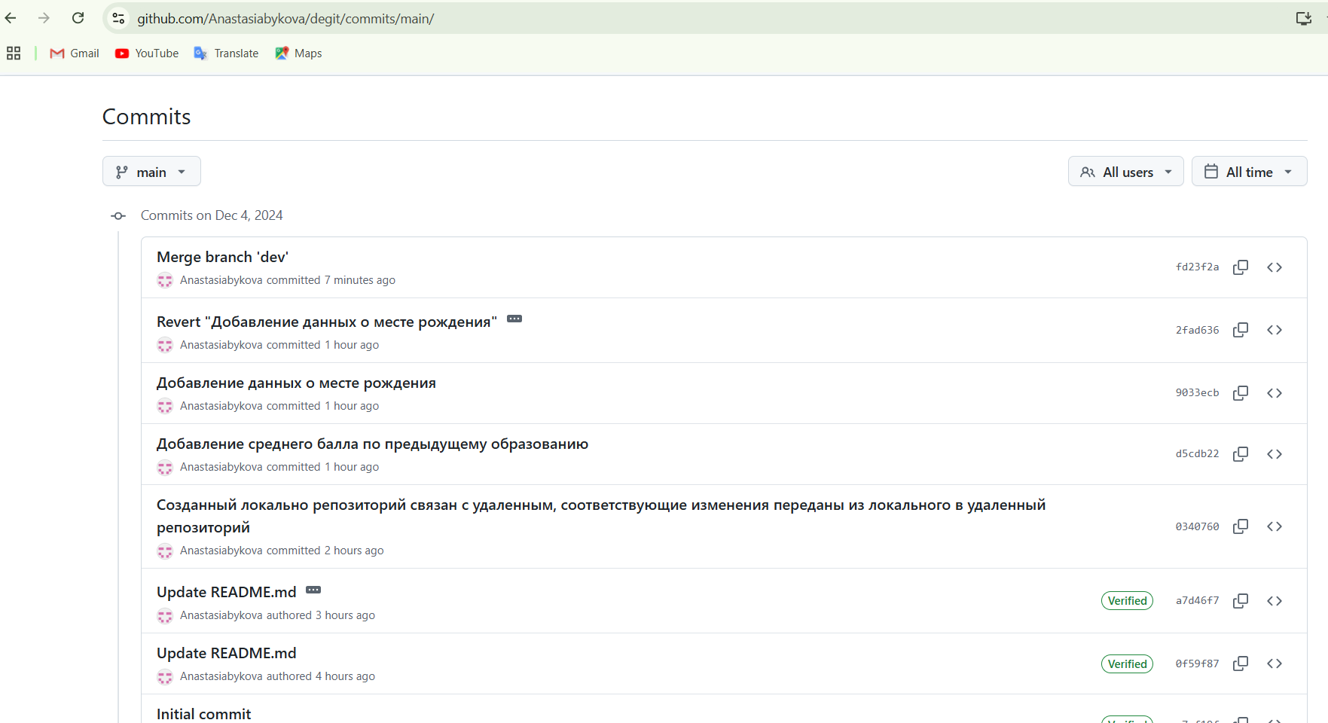

***Контрольные вопросы***

1. *Как произвести откат до предыдущего коммита?*

С помощью команд:

* откат последнего коммита «$ git revert HEAD»
* откат к определенному коммиту «$ git revert <commit id>»

1. *Какой репозиторий называется публичным?*

Публичные репозитории доступны всем в Интернете. Частные репозитории доступны только вам, людям, с которыми вы явно поделились доступом, и, для репозиториев организаций, определенным членам организации.

1. *Опишите операцию Pull Request.*

Суть pull request — создать запрос на внесение изменений в репозиторий. Обычно такой запрос сопровождается отзывом (ревью) со стороны других пользователей репозитория, обладающих правами на внесение изменений.